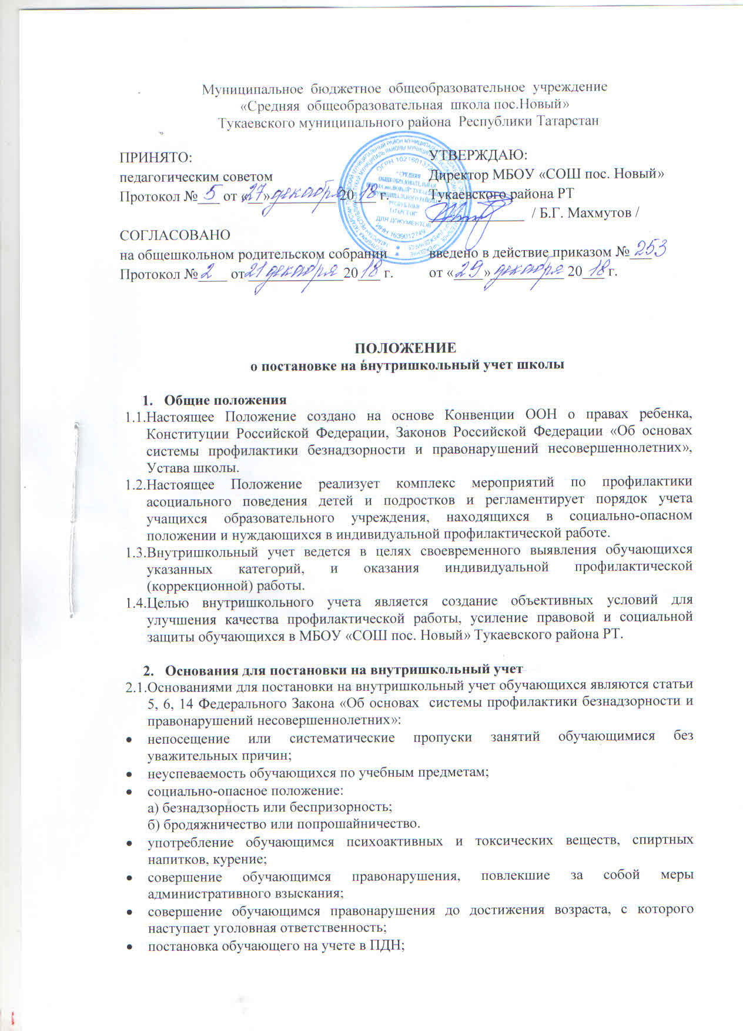
- систематическое нарушение обучающимся Устава и внутреннего распорядка школы;
- нарушение обучающимся дисциплины в школе (драки и др.)
  - Постановка обучающегося на ВШК осуществляется Советом профилактики на основании докладных педагогов, анализа учета посещаемости, успеваемости, решения ПДН, педагогического совета, заявление классного руководителя.
- Категории обучающихся образовательного учреждения, подлежащих внутришкольному учету и основания для постановки на внутришкольный учет
№ | Категории учащихся | Основание
3.1. | Обучающиеся, пропускающие занятия без уважительной причины 15-30% учебного времени | Учет посещаемости.
3.2. | Обучающиеся, сопричастные к употреблению ПАВ, правонарушениям | Заявление/представление перед Советом профилактики о постановке на внутришкольный учет и предоставление коррекционных услуг несовершеннолетнему обучающемуся.
3.3. | Обучающиеся, систематически нарушающие дисциплину, проявляющие элементы асоциального поведения (сквернословие, драки, издевательство над другими людьми) | Ряд докладных от нескольких педагогов, докладная записка на имя директора школы от инспектора полиции, закрепленного за школой.
3.4 | Обучающиеся, нарушающие Устав общеобразовательного учреждения | Ряд докладных от нескольких педагогов, классного руководителя
4. Порядок постановки обучающихся на внутришкольный учет.
4.1. Ежегодно в сентябре по результатам заполнения социально-педагогического паспорта школы и представление классных руководителей на заседании Совета профилактики принимается решение о постановке на учет обучающихся вышеуказанных категорий, оформляется протоколом.
4.2. В течение учебного года решение о постановке обучающегося на учет принимается на заседаниях Совета профилактики при наличии оснований, указанных в п. 2.

5. Порядок снятия с внутришкольного учета.
5.1. При наличии положительных результатов коррекционной работы на заседании Совета профилактики принимается решение о снятии обучающегося с внутришкольного учета и оформляется протоколом. Основанием снятия с учета являются позитивные изменения, сохраняющиеся длительное время (минимум 2 месяца), указанных в настоящем положении обстоятельств жизни обучающегося, по ходатайству классного руководителя и по решению Совета профилактики.
5.2. Критерии снятия с внутришкольного учета обучающихся:
Критерии | Основания
Смена места учебы, отчисление или окончание школы. | Приказ по школе
Положительные изменения у учащегося | Ходатайство классного руководителя

6. Контроль над выполнением соответствующего положения.
6.1. Ответственность и контроль над указанным видом деятельности, постановку и снятие обучающихся с внутришкольного учета, оформление соответствующей документации осуществляет социальный педагог, назначенный приказом директора.
6.2. Контроль над качеством использования проводимой работы в соответствии с настоящим положением работы возлагается на директора МБОУ «СОШ пос.Новый».

